Муниципальное бюджетное  общеобразовательное   
 учреждение "Средняя общеобразовательная

казачья  школа" Забайкальский край, Нерчинский район,

с. Знаменка

**Тестирование к уроку «Искусства»**

**в 8 классе на тему:**

**«Знание научное и знание художественное»**

**по программе Г.П Сергеевой, И. Э. Кашековой, Е.Д. Критской**

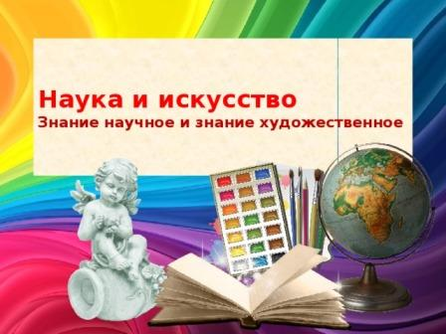

**Учитель музыки и искусства-**

**Трушина Светлана Юрьевна**

**1. Кем был Леонардо да Винчи.**

Подчеркни лишнее (художник, скульптор, архитектор, музыкант, ученый, инженер, писатель, врач, анатом, юрист)

**2. Какой рисунок Ленардо да Винчи символизирует внутреннюю симметрию?**

А) Джоконда

Б) Витрувианский человек

В) Мона Лиза

**3. Какая картина не принадлежит кисти Леонардо да Винчи?**

А) 1 Б) 2 В) 3

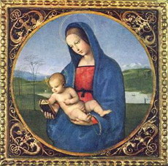 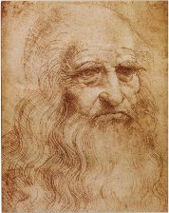 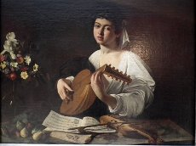

**4. Так же, как и остальные боги, музы имели свои храмы, которые назывались ?**

А) Музей

Б) Мусеойны

В) Храмы муз

**5. Какая из муз являлась матерью Орфея, она же муза героической поэзии и красноречия.**

А) Мельпомена

Б) Каллиопа

В) Полигимгия

**6. Муза истории?**

А) Клио

Б) Талия

В) Эвтерпа

**7. Муза трагедии?**

А) Полигимния

Б) Эрато

В) Мельпомена

**8. Музой чего была Талия (Фалия)?**

А) астрономии и звездного неба

Б)покровительница комедии и легкой поэзии

В) лирической поэзии

**9.** **Муза астрономии и звездного неба?**

А) Терпсихора

Б) Полигимния

В) Урания

**10. Сначала муза танца, потом пантомимы, гимнов, серьезной гимназической поэзии, которой приписывают изобретение лиры?**

А) Полигимния

Б) Эвтерпа

В) Терпсихора

**11. Муза хорового пения и танца?**

**А) Эвтерпа**

**Б)** Терпсихора

В) Эвтерпа

**12. Как называется изображение рельефа Донателло?**



**Ключи:**

1.художник, скульптор, архитектор, музыкант, ученый, инженер, писатель, врач, анатом, юрист

2. Б

3. В

4. В

5. Б

6. А

7. В

8. Б

9. В

10. А

11. Б

12. Благовещение

**Критерий оценивания:**

Выполнены задания на 11-12 вопросов- оценка «5»

Выполнены задания на 8-10 вопросов- оценка «4»

Выполнены задания на 5-7 вопросов- оценка «3»

**Источник:**

Искусство, 8-9 классы: учеб. для общеобразоват. организаций /

Г.П. Сергеева, И.Э Кашекова, Е. Д. Критская, - 8-е изд,- М.: Просвещение, 2017.